Conférence de Bérengère Guillery-Girard
Mémoires et apprentissages
Approche développementale

UMR 1077 Inserm- EPHE-UNICAEN « Neuropsychologie et imagerie de la Mémoire Humaine »
Maître de conférence en neuropsychologie.
(Elle travaille notamment avec le professeur Eustache)

1/ Le développement du cerveau
Maturation cérébrale, développement du cerveau jusqu’à 24 ans.
Le cerveau évolue vers une perte de volume de la substance grise qui va permettre la spécialisation des régions cérébrales.
4 régions qui se développent à des vitesses différentes :
- Région frontale
- Région occipitale
- Région pariétale
- Région temporale

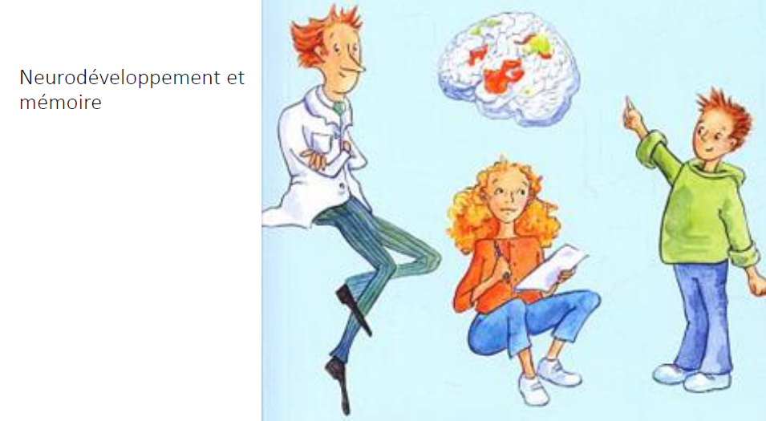
Les régions mâtures les plus tardives sont les régions plus frontales dédiées aux fonctions exécutives.
Dans une même structure, on observe des variations inter individuelles.
Ex l’hippocampe a des régions propres qui évoluent en fonction des tranches d’âge mais aussi en fonction des individus.
Cette variabilité cérébrale explique en partie la variété comportementale des enfants.
Trajectoires développementales :
Influence de l’attachement, de l’attitude bienveillante, des interactions sociales, du statut socio-économique, du stress, du sommeil….
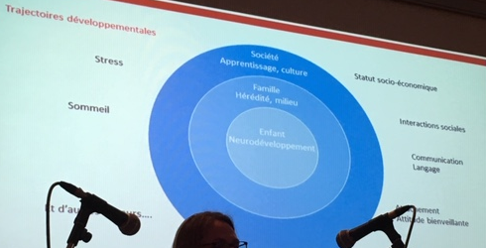

2/ Les mémoires
Mémoire de travail, mémoire à court terme qui permet de stocker une information pendant qq secondes : mémorisation de l’information, le temps de réaliser une tâche
Mémoire à long terme : capacité illimitée, stocke nos souvenirs, s’alimente tt au long de notre vie
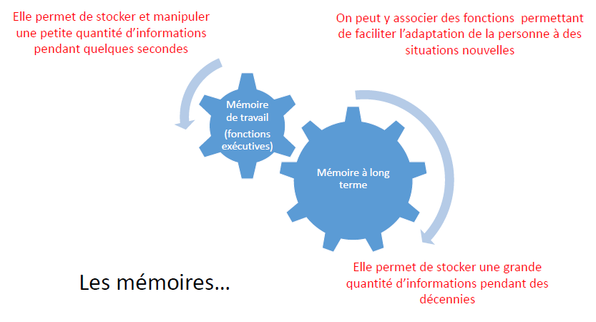
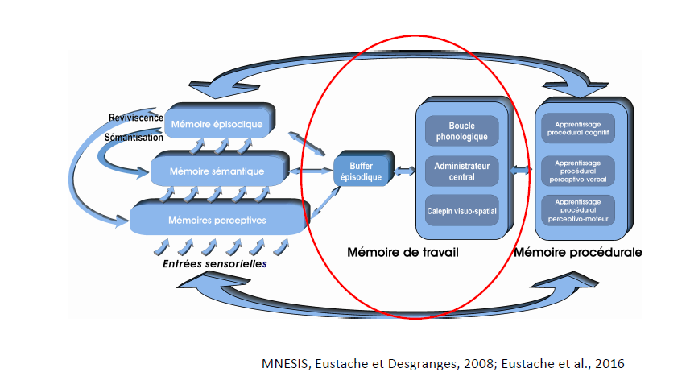
La mémoire de travail
La mémoire de travail est au cœur des apprentissages. Elle permet de traiter des info verbales, visuelles, spatiales, multimodales donc en lien avec tous les champs sensoriels.
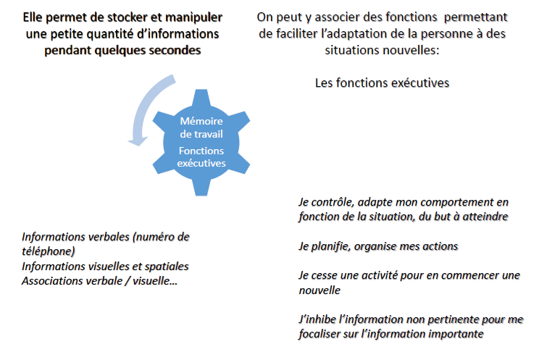
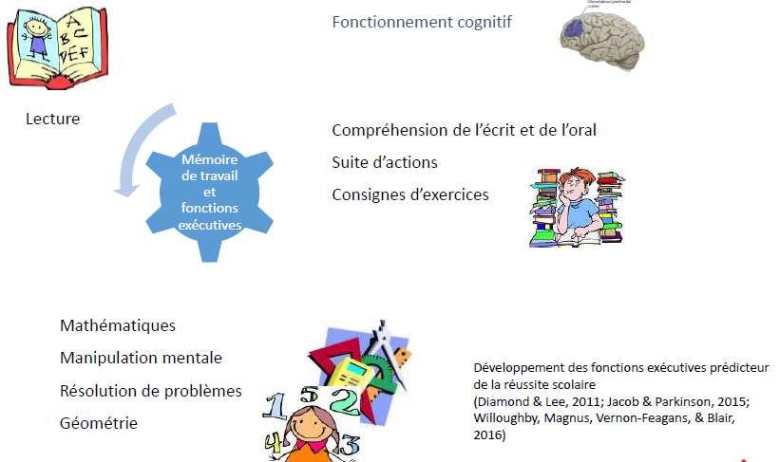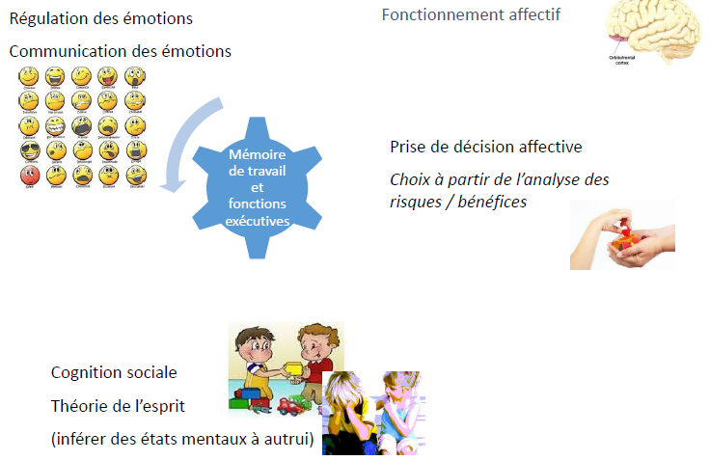
Cette mémoire de travail se développe très progressivement jusqu’à la fin de l’adolescence, les autres formes de mémoires en dépendent.

Les mémoires à long terme
La mémoire procédurale est celle des automatismes (rouler à vélo, conduire, par ex.), des procédures très robustes, elle est la moins sensible au vieillissement et à la pathologie. Elle se traduit dans l’action.
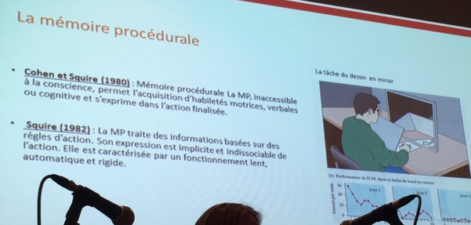
Plus on entraine les procédures, plus elles s’automatisent.
Est-ce que l’acquisition de ces procédures est automatiques ? non
Pour acquérir ces nouvelles habiletés, on va mobiliser d’autres formes de mémoires : la mémoire épisodique
Ex tour d’Hanoi (reproduire une tour sur la tige suivante. Déplacer un palet à la fois, ne pas mettre le plus grand sur le plus petit.)

Pour développer l’habileté en question, il faut se souvenir du moment où on a réalisé quelque chose, se souvenir de ses erreurs pour pouvoir automatiser une procédure (C’est aussi le cas de l’apprentissage de la lecture)
Les autres systèmes de mémoires : une pyramide
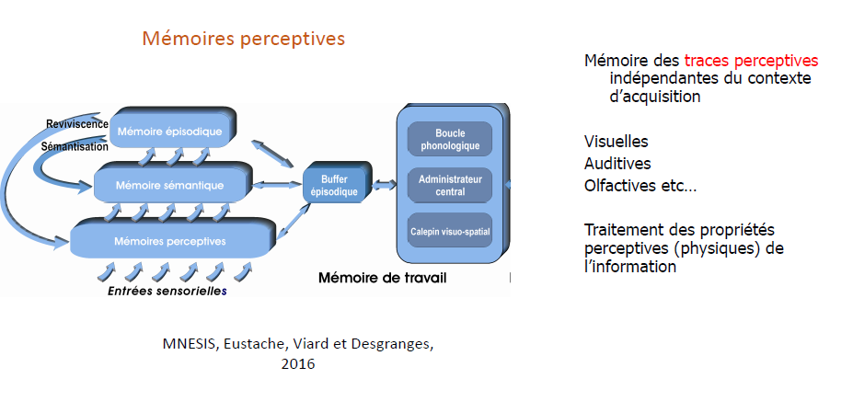
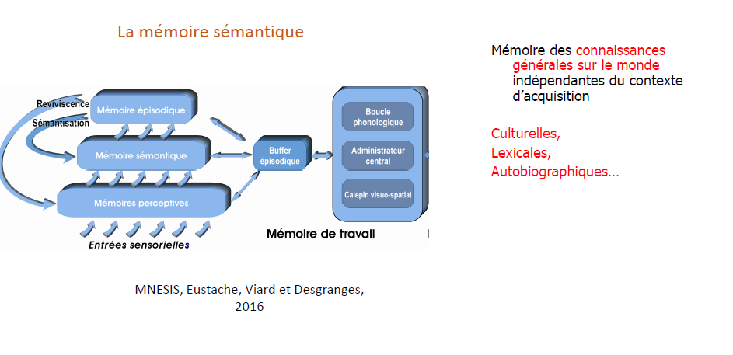
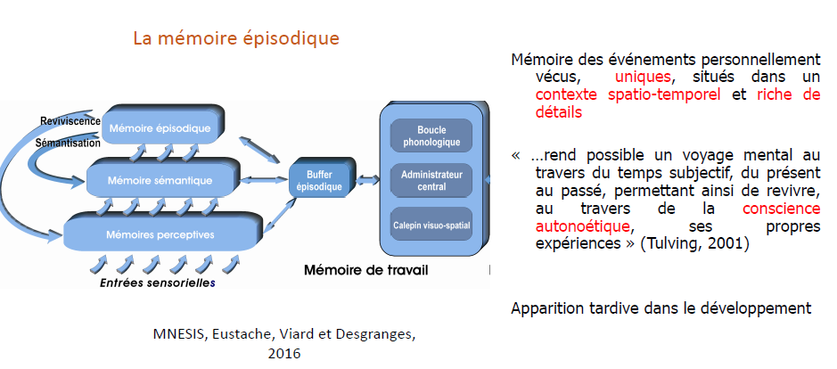
La mémoire épisodique est très complexe : elle nécessite des prérequis qui se mettent en place progressivement (concept de temps, d’espace…). Donc elle est très minimum chez le jeune enfant car le temps n’est pas encore construit. Elle est très liée à l’identité, « conscience du moi à travers le temps ».

Mémoire prospective : conjonction de diff formes de mémoires. Elle nécessite des étapes ( ex : poster une lettre après le travail)
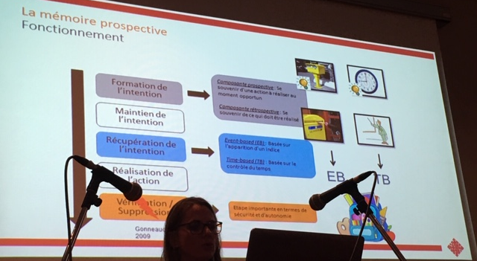
Si la journée est calme, il y a moins d’interférences.
Des indices permettent d’activer cette mémoire (ex. : minuterie pour penser à sortir le gâteau du four).
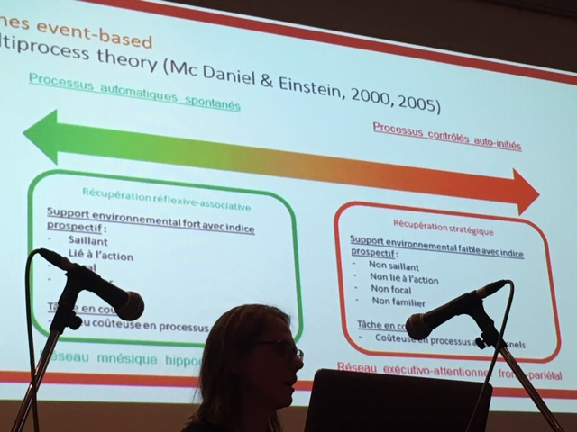

3/ Développement des mémoires
Le développement de la mémoire de travail
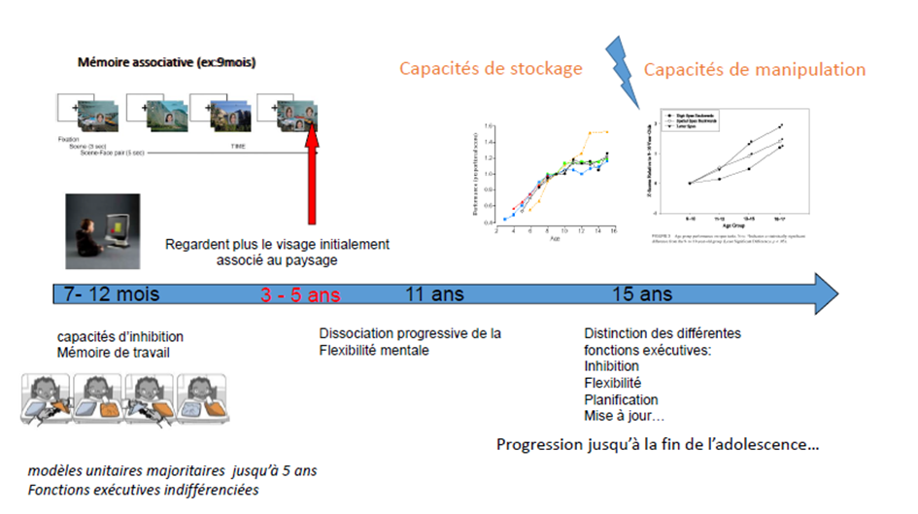
Avant 3-4 ans, les enfants ne sont pas capables de mobiliser les fonctions exécutives, qui vont faire l’objet d’une apparition très progressive à l’école maternelle : inhibition, mémoire de travail puis la flexibilité mentale, la planification et la mise à jour ( intro de nouvelles info et oubli des anciennes pour pouvoir réaliser une tâche en continu). Développement tardif car lié au développement des différentes régions du cerveau jusqu’à 10-12-14 ans.
Capacité de stockage de la mémoire de travail chez les adultes : 7 éléments + ou – 2
Chez les petits, la capacité d’empans se développe de façon spectaculaire jusqu’à 14 ans (empan de l’adulte)
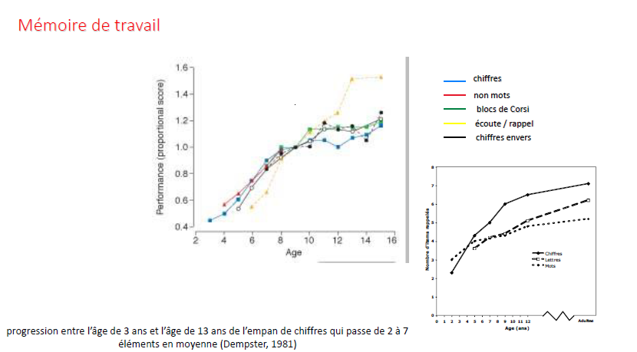

Les fonctions exécutives
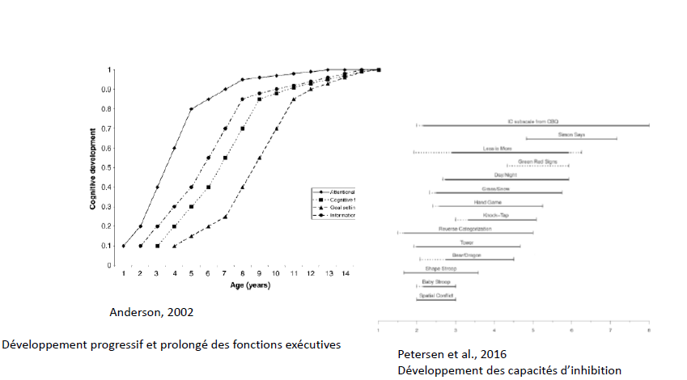
Phase de plateau autour de 12-13 ans.
Modèles de développement de ces fonctions :
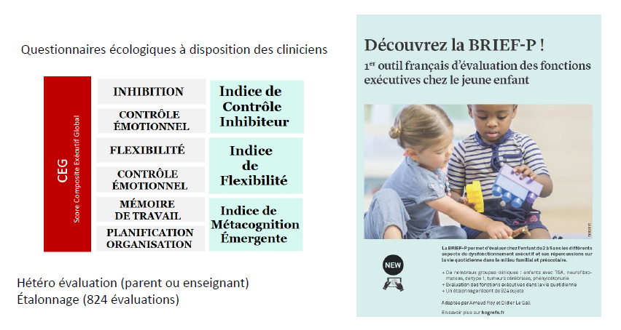
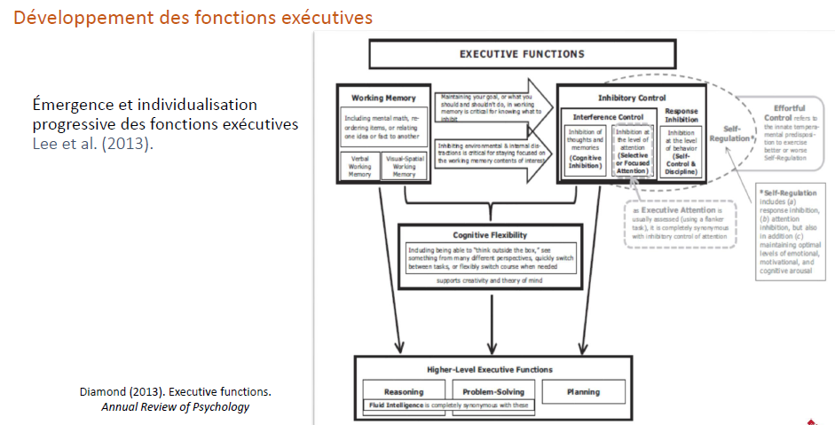

Développement en interaction avec d’autres compétences
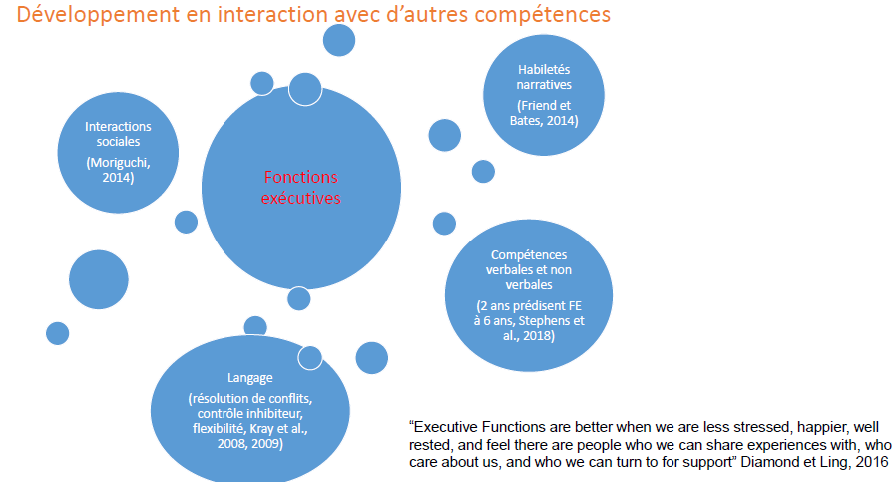
Les fonctions exécutives sont meilleures quand il n’y a pas de stress, quand nous sommes heureux quand on peut partager des expériences avec les autres. Cela renvoie à la confiance en soi, à la bienveillance dans les apprentissages…
Comment soutenir le fonctionnement de la mémoire de travail ?
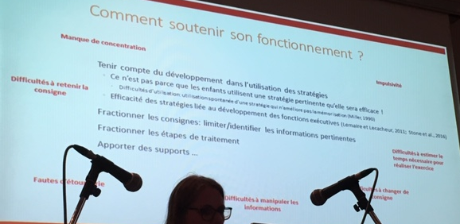

Le développement de la mémoire épisodique (qui, quoi, où, quelles émotions…)
Impact sur la mémoire des connaissances
On voit des prémisses très tôt, notamment le souvenir d’un évènement mais sans être capable de dire ce qui s’est passé avant et après car ce développement est lié à la construction du temps.
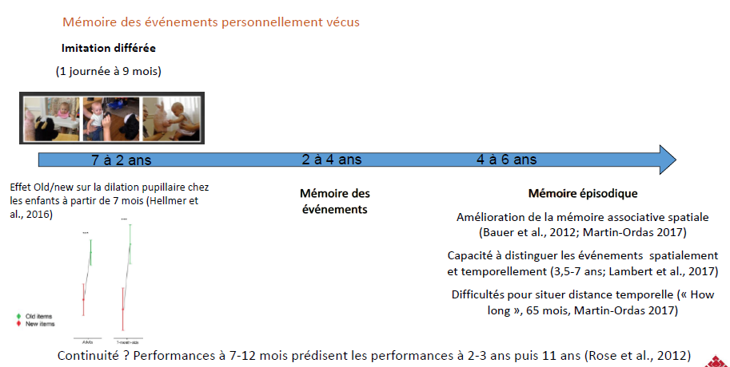
Vers 4-6ans on pourra parler de mémoire épisodique car les concepts de tps et d’espace se mettent en place ainsi que la conscience autonoétique (capacité à « voyager dans le temps »).
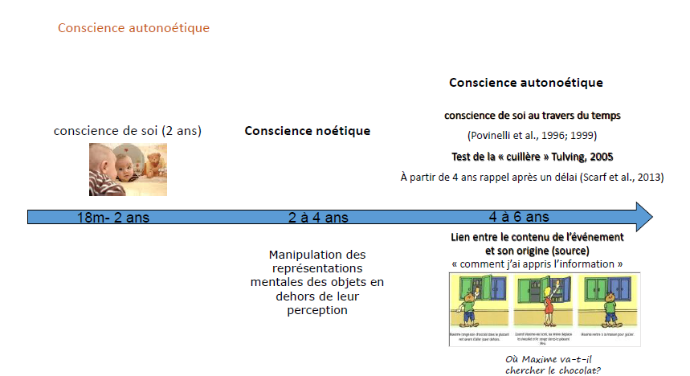
En lien aussi avec la théorie de l’esprit, capacité à comprendre les états mentaux.
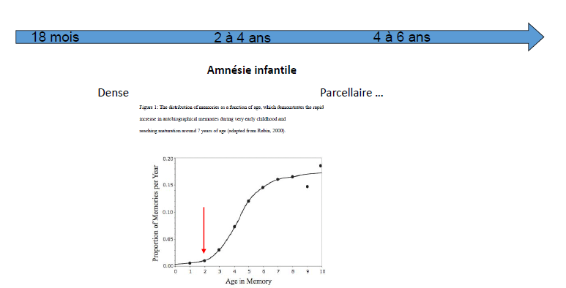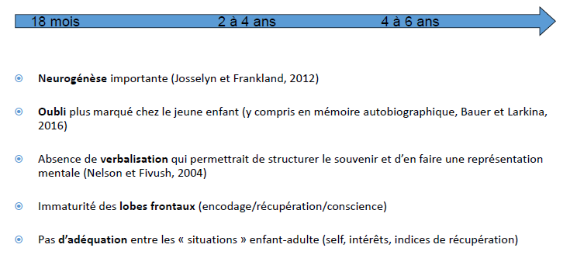
L’amnésie infantile peut être liée à l’absence du développement de neurones dans la région convoquée, l’absence de verbalisation, l’immaturité des lobes frontaux et pas d’adéquation entre « situations »

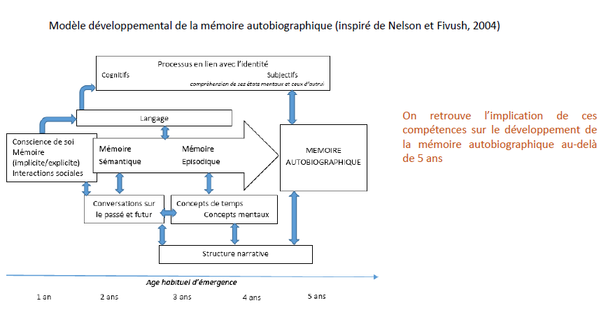
C’est le développement de l’ensemble des mémoires qui va contribuer au développement de la mémoire épisodique
Facteurs ayant un impact sur le fonctionnement de la mémoire épisodique ?
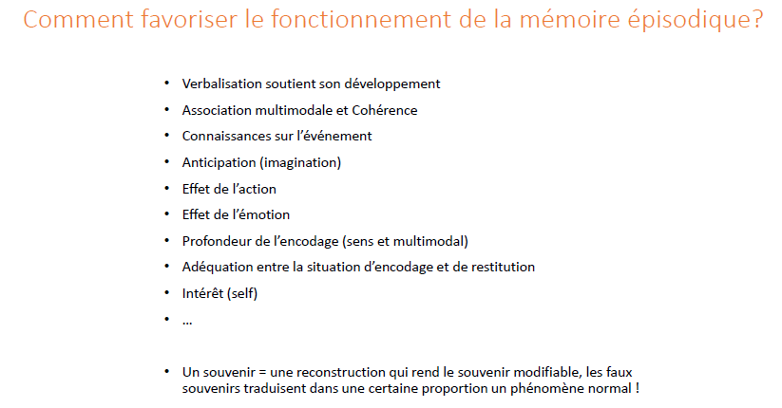

4/ Focus sur les mécanismes de mémorisation

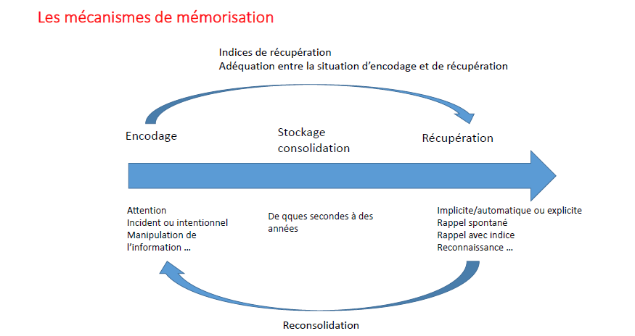
Chaque situation de récupération est un nouvel encodage des connaissances qui renforce l’information mémorisée. Ce cercle est le support de la formation des connaissances dans lequel interviennent mémoire de travail et fonctions exécutives.

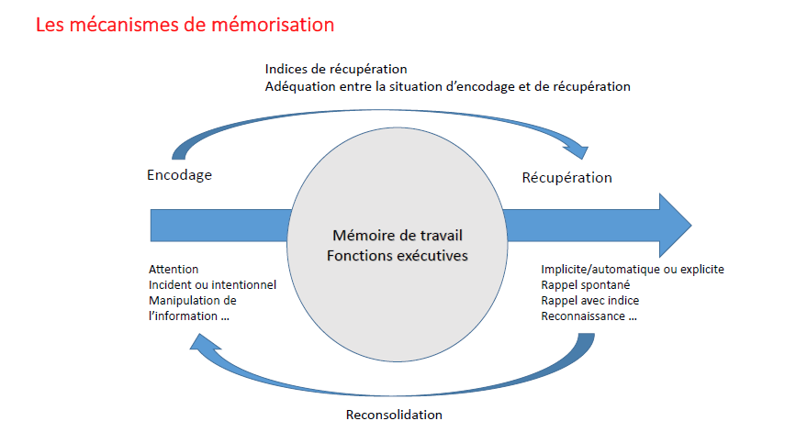
Comment soutenir, comment favoriser l’acquisition et la consolidation de nouvelles connaissances ?
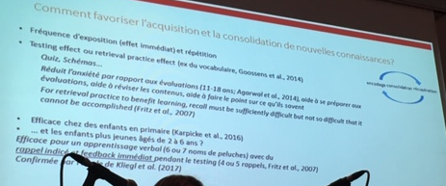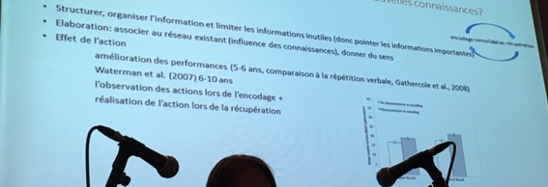
.. et susciter de la motivation de l’intérêt pour favoriser l’engagement actif dans la tâche.
Conclusion de C. Sourbets
De l’ambition oui ! mais en gardant ces composantes développementales à l’esprit pour ne pas avoir des attentes démesurées par rapport à leur développement.
L’idée de l’âge pivot de 4 ans est à retenir pour bien différencier les 2-4 ans et les 4-6 ans, tant en termes d’EDT, qu’en termes de formes de regroupement, de rituels….
Le développement des fonctions exécutives renvoie à l’idée d’un enseignement explicite nécessaire notamment en terme d’informations que l’on souhaite que les élèves mémorisent.
En terme de récupération, on peut réfléchir au rôle du cahier de vie dans cette fonction de rappel.
Théorie de l’attachement : importance de la sécurité affective dans les apprentissages et des gestes professionnels des E.

